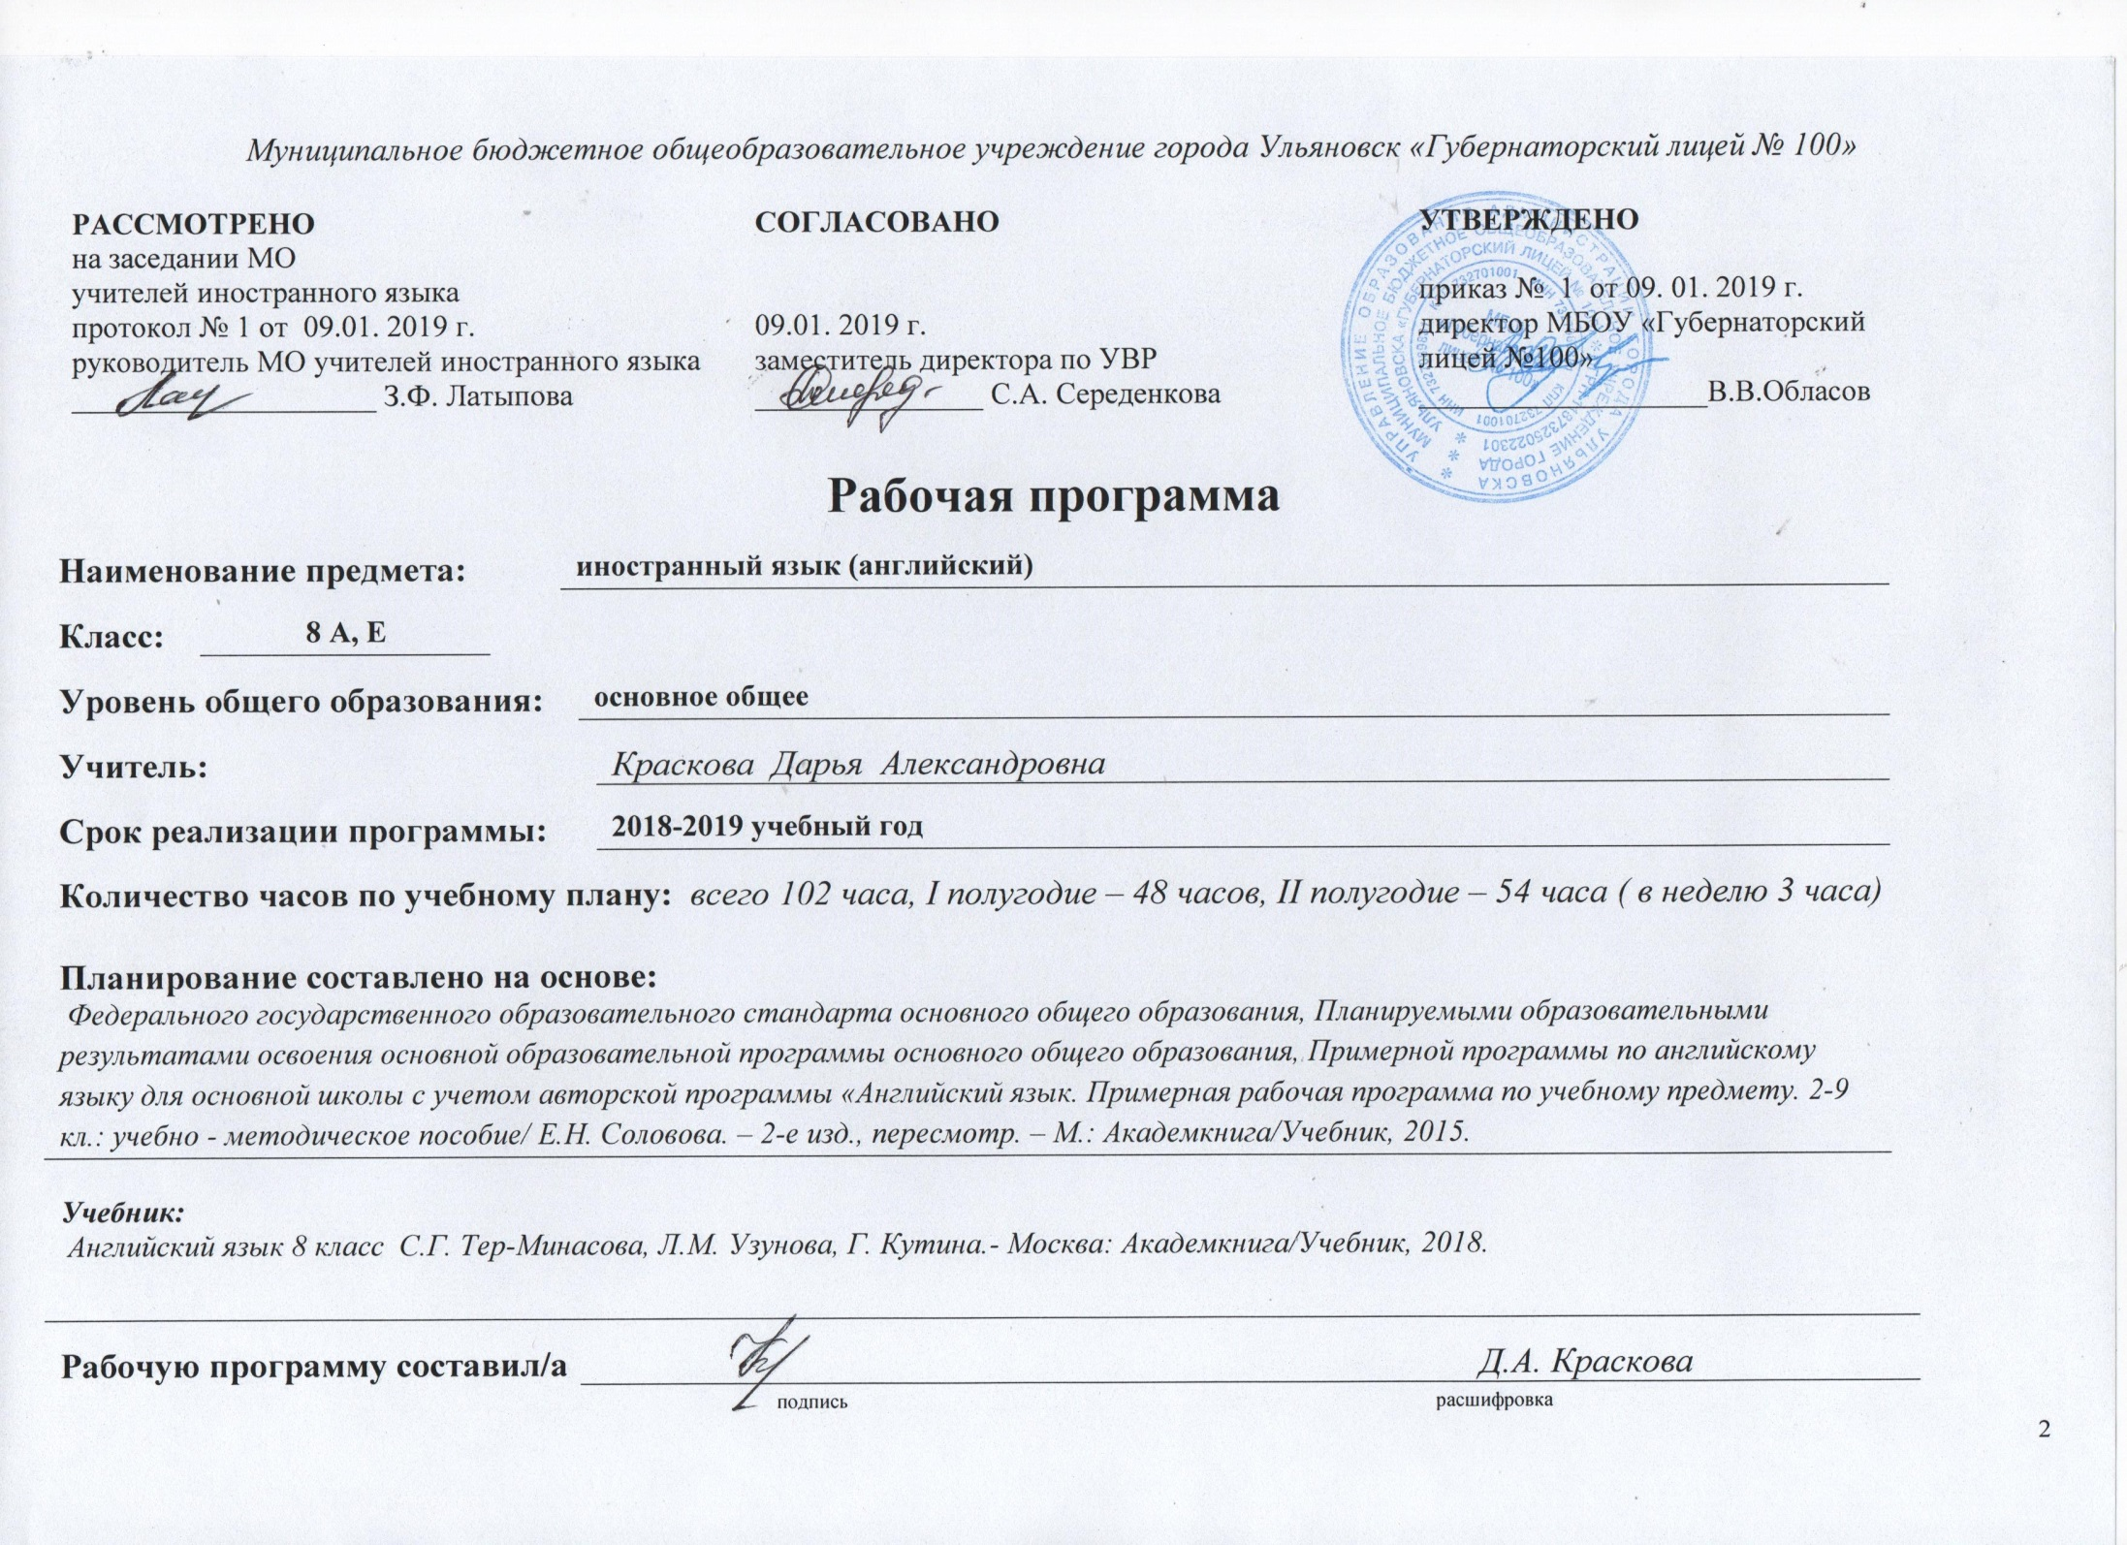
Данная рабочая программа по иностранному языку (английский), далее иностранный язык, предназначена для 8 класса и разработана на основе авторской программы «Английский язык. Примерная рабочая программа по учебному предмету. 2-9 кл.: учебно - методическое пособие/ Е.Н. Соловова. – 2-е изд., пересмотр. – М.: Академкнига/Учебник, 2015. Английский язык 8 класс С.Г. Тер-Минасова, Л.М. Узунова, Г. Кутина.- Москва: Академкнига/Учебник, 2018.

Изучение иностранного языка на ступени основного общего образования направлено на достижение следующих целей:
- Развитие иноязычной коммуникативной компетенции в совокупности её
составляющих: речевой, языковой, социокультурной, компенсаторной, учебнопознавательной;
- Развитие и воспитание понимания у школьников важности изучения иностранного языка в современном мире и потребности пользоваться им как средством общения, познания, самореализации и социальной адаптации;
- Воспитание качеств гражданина и патриота, развитие национального самосознания, стремления к взаимопониманию между людьми разных сообществ, толерантного отношения к проявлениям иной культуры.

- Планируемые результаты освоения учебного предмета
Предметные результаты
  - Коммуникативная компетенция
Говорение
- Обучающийся научится:
- вести диалог-расспрос, диалог этикетного характера, диалог - обмен мнениями, диалог - побуждение к действию, комбинированный диалог
- использовать основные коммуникативные типы речи: описание, сообщение, рассказ, рассуждение
- Обучающийся получит возможность научиться:
- выражать свою точку зрения и обосновывать её;
- давать эмоциональную оценку (удивление, радость, восхищение, огорчение, одобрение и т. д.);
- говорить логично и связно;
- говорить выразительно (соблюдать синтагматичность речи, логическое ударение, правильную интонацию);
- делать сообщения по результатам выполнения проектной работы.
Аудирование
- Обучающийся научится:
- понимать на слух:
- речь учителя по ведению урока;
-тексты и сообщения, построенные на изученном речевом материале, как при непосредственном общении, так и при восприятии аудиозаписи (время звучания - 2 минуты);
- понимать основную информацию услышанного;
- извлекать конкретную информацию из услышанного;
- понимать детали текста;
- использовать контекстуальную или языковую догадку
- Обучающийся получит возможность научиться:
- антиципировать содержание текста по внешним признакам (опорные слова, иллюстрации и т. д.);
- критически осмысливать услышанное

Чтение
- Обучающийся научится:
- читать с целью понимания основного содержания
- читать с целью извлечения конкретной (запрашиваемой или интересующей) информации
II. Обучающийся получит возможность научиться:
- читать с целью полного понимания содержания на уровне значения

Письмо
- Обучающийся научится:
- выполнять (письменно) лексико-грамматические упражнения;
- делать записи (выписки из текста);
- заполнять бланки и формуляры анкет;
- писать сочинения (в рамках тематики средней ступени не менее 100-120 слов);
- выполнять письменные проекты (индивидуально и в группе) по тематике общения, кратко излагать результаты проектной деятельности
Обучающийся овладеет знаниями о:
- значении английского языка о современном мире
- наиболее употребительной тематической фоновой лексики и реалиях при изучении учебных тем (традиции в питании, проведение выходных дней, основные национальные праздники, этикетные особенности посещения гостей, сферы обслуживания);
- речевых различиях в ситуациях формального и неформального общения в рамках изучаемых предметов речи.
- Обучающийся получит возможность научиться:
- представлять родную страну и культуру на иностранном языке
- оказывать помощь зарубежным гостям в ситуациях повседневного общения.

1.2 Языковая компетенция
Графика и орфография
- Обучающийся научится правильно писать изученные слова, отобранные для данного этапа обучения и навыки их применения в рамках изучаемого лексико-грамматического материала.
- Обучающийся получит возможность научиться сравнивать и анализировать буквосочетания английского языка и их транскрипцию.
Фонетическая сторона речи
- Обучающийся научится:
- различать на слух и адекватно, без фонематических ошибок, ведущих к сбою коммуникации, произносить все звуки английского языка;
- соблюдать правильное ударение в изученных словах;
- Обучающийся получит возможность научиться:
- выражать модальные значения, чувства и эмоции с помощью интонации;
- различать на слух британские и американские варианты английского языка.
Лексическая сторона речи
- Обучающийся научится:
- узнавать в письменном и звучащем тексте изученные лексические единицы (слова, словосочетания, реплики-клише речевого этикета);
- употреблять в устной и письменной речи в их основном значении изученные лексические единицы (слова, словосочетания, реплики-клише речевого этикета) в соответствии с решаемой коммуникативной задачей;
- Обучающийся получит возможность научиться:
- находить различия между явлениями синонимии и антонимии;
- распознавать принадлежность слов к частям речи по определённым признакам (артиклям, аффиксам и др.);
- использовать языковую догадку в процессе чтения и аудирования (догадываться о значении незнакомых слов по контексту и по словообразовательным элементам).
Грамматическая сторона речи
- Обучающийся научится:
- оперировать в процессе устного и письменного общения основными синтаксическими конструкциями и морфологическими формами английского языка в соответствии с коммуникативной задачей в коммуникативно-значимом контексте;
- распознавать и употреблять в речи:
- различные коммуникативные типы предложений
- распространённые простые предложения, в том числе с несколькими обстоятельствами
- части речи
- косвенную речь в утвердительных и вопросительных предложениях в настоящем и прошедшем времени;
- личные, притяжательные, указательные, неопределённые, относительные, вопросительные местоимения;
- имена прилагательные в положительной, сравнительной и превосходной степени, образованные по правилу и исключения; а также наречия, выражающие количество
- глаголы в наиболее употребительных временны2х формах действительного залога
- Обучающийся получит возможность научиться:
- распознавать сложноподчинённые предложения с придаточными:
- времени с союзами for, since, during; цели с союзом so that; условия с союзом unless; определительными с союзами who, which, that;
- распознавать в речи условные предложения нереального характера (Conditional II— If I were you, I would start learning French).
  - Социокультурная осведомленность
1.Обучающийся научится
- узнавать достопримечательности стран изучаемого языка/родной страны;
- понимать особенности британских и американских национальных и семейных праздников и традиций;
-понимать особенности образа жизни своих зарубежных сверстников;
- узнавать наиболее известных персонажей англоязычной детской литературы и популярные литературные произведения для детей;
- узнавать наиболее популярные в странах изучаемого языка детские телепередачи и их героев, а также анимационные фильмы и их героев.
2.Обучающийся получит возможность:
- сопоставлять реалии стран изучаемого языка и родной страны;
-представлять реалии своей страны средствами английского языка.
- познакомиться и выучить наизусть популярные детские песенки и стихотворения;
- Предметные результаты в познавательной сфере
Обучающийся научится
- умению сравнивать языковые явления родного и иностранного языков на уровне отдельных грамматических явлений, слов, словосочетаний, предложений;
-владению приемами работы с текстом: умение пользоваться определенной стратегией чтения/ аудирования в зависимости от коммуникативной задачи (читать/ слушать текст с разной глубиной понимания);
-умению действовать по образцу/ аналогии при выполнении упражнений и составлении собственных высказываний в пределах тематики основной школы;
- умению осуществлять индивидуальную и совместную проектную работу; -умение пользоваться справочным материалом (грамматическим и лингвострановедческим справочниками, двуязычным и толковым словарями, мультимедийными средствами.
3. Предметные результаты в ценностно – ориентационной сфере
Обучающийся научится
- представлять о языке как средстве выражения чувств, эмоций, основе культуры мышления;
-достигать взаимопонимания в процессе устного и письменного общения с носителями иностранного языка, установление межличностных и межкультурных контактов в доступных пределах;
-представлять о целостном полиязычном, поликультурном мире, осознание места и роли родного и иностранных языков в этом мире как средства общения, познания, самореализации и социальной адаптации;
-приобщаться к ценностям мировой культуры как через источники информации английском языке ( в том числе мультимедийные), так и через непосредственное участие в школьных обменах, туристических поездках, молодежных форумах.
4. Предметные результаты в эстетической сфере
Обучающийся научится
-владеть элементарными средствами выражения чувств и эмоций на английском языке; -стремление к знакомству с образцами художественного творчества на английском языке и средствами английского языка.
5. Предметные результаты в трудовой сфере
Обучающийся научится
-умению рационально планировать свой учебный труд;
-умению работать в соответствии с намеченным планом.
6. Предметные результаты в физической сфере
Обучающийся научится

-стремлению вести здоровый образ жизни (режим труда и отдыха, питание, спорт, фитнес).
Метапредметные результаты
■ развитие умения планировать свое речевое и неречевое поведение;
■ развитие коммуникативной компетенции, включая умение взаимодействовать с окружающими, выполняя разные социальные роли;
■ развитие исследовательских учебных действий, включая навыки работы с информацией: поиск и выделение нужной информации, обобщение и фиксация информации;
■ развитие смыслового чтения, включая умение определять тему, прогнозировать содержание текста по заголовку/по ключевым словам, выделять основную мысль, главные факты, опуская второстепенные, устанавливать логическую последовательность основных фактов.

Личностные результаты
формирование мотивации изучения иностранных языков;
■ осознание возможностей самореализации и социальной адаптации средствами иностранного языка;
■ стремление к совершенствованию собственной речевой культуры в целом;
■ формирование коммуникативной компетенции в межкультурной и межэтнической коммуникации;
■ развитие таких качеств, как воля, целеустремленность, креативность, инициативность, трудолюбие, дисциплинированность;
■ формирование общекультурной и этнической идентичности как составляющих гражданской идентичности личности;
■ стремление к лучшему осознанию культуры своего народа и готовность содействовать ознакомлению с ней представителей других стран; толерантное отношение к проявлениям иной культуры; осознание себя гражданином своей страны и мира;
■ готовность отстаивать национальные и общечеловеческие (гуманистические, демократические) ценности, свою гражданскую позицию;
■ осознание необходимости вести здоровый образ жизни и необходимости отказа от вредных привычек для поддержания здоровья.

- Содержание учебного предмета
Вселенная и человек (проблемы экологии; защита окружающей среды; климат, погода; условия проживания в городской/сельской местности)
Досуг и увлечения( чтение, кино, музей, тематические парки)
Мир профессий( проблемы выбора профессии; необходимые качества для различных профессий; известные представители разных профессий )

- Тематическое планирование
В учебном плане МБОУ «Губернаторский лицей № 100» на изучение иностранного языка (английский) в 8 классе выделяется на 2 полугодие - 54 ч ( 3 часа в неделю).
№ | Перечень разделов | Кол-во часов  В авторской  программе
1 | Вселенная и человек | 18
2 | Досуг и увлечения | 12
3 | Мир профессий | 24
 | Итого | 54

